DAFTAR PUSTAKA

Abdulsyani. 2012. SOSIOLOGI Skematika, Teori, dan Terapan. Jakarta: PT Bumi Aksara,
Adisusilo, Sutarjo. 2013. Pembelajaran Nilai Karakter. Jakarta: PT Raja Grafindo Persada.
Agus Salim 2002. Perubahan sosial. Yogyakarta: PT. Tiara Wacana Yogya.

Alwi, Hasan, dkk. 2005. Kamus Besar Bahasa Indonesia. Jakarta: Dapartemen Pendidikan Nasional Balai Pustaka.
Bisri, A. Mustofa. 2016. Aku Manusia. Rembang: MataAir Indonesia. Djojosuroto, Kinayati. 2005. Puisi Pedekatan dan Pembelajaran. Bandung: Nuansa.
Emzir dan Saifur Rohman. 2016. Teori dan Pengajaran Sastra. Jakarta: rajawali press.
Jabrohim dkk. 2009. Cara Menulis Kreatif. Yogyakarta: Pustaka Pelajar.

Nadjua. Tanpa Tahun. Buku Pintar Berpuisi dan Berpantun. Surabaya: Triana Media.
Pradopo, Rahmat Djoko. 2010. Beberapa Teori Sastra, Metode Kritik, dan Penerapannya. Yogyakarta: Pustaka Media.
Pradopo, Rahmat Djoko, 2007. Pengkajian Puisi: Analisis Strata Norma dan Analisis Struktural dan Semiotik. Yogyakarta: Gadjah Mada University Press.
Pradopo, Rahmat Djoko. 2007. Beberapa Teori Sastra, Metode Kritik, dan Penerapannya. Yogyakarta: Pustaka Media.
Ratna, Nyoman Kutha. 2013. Teori, Metode dan Teknk Penelitian Sastra.
Yogyakarta: Pustaka Pelajar.

Saryono. 2009. Pengantar Apresiasi Sastra. Malang: Universitas Negeri Malang.

Siswantoro.2010. Metodolog Penelitian sastra; Analisis Struktur Puisi.Yogyakarta: Pustaka Belajar.
Sugihastuti. 2002. Teori dan Apresiasi Sastra. Yogyakarta: Pustaka Pelajar.

Suherli dkk.2015. Buku Guru Bahasa Indonesia Kurikulum 2013. Jakarta: Kemendikbud.
Sumardjo dan Saini KM. 2005. Apresiasi kesusastraan. Jakarta: PT Gramedia.
Tersiana, Andra. 2018. Metode Penelitian. Penerbit Yogyakarta. Yogyakarta. Waluyo, Herman J. 2002. Apresiasi Puisi Panduan untuk Pelajar dan Mahasiswa.
Jakarta: Gramedia Pustaka Utama.

Waluyo, Herman J. 2011. Pengkajian dan Apresisasi Prosa Fiksi. Surakarta: Sebelas Maret University Press.
Yunus (2015:59). Buku Guru Bahasa Indonesia Kurikulum 2013. Jakarta: Kemendikbud.

LAMPIRAN

Lampiran 1 Data Penelitian
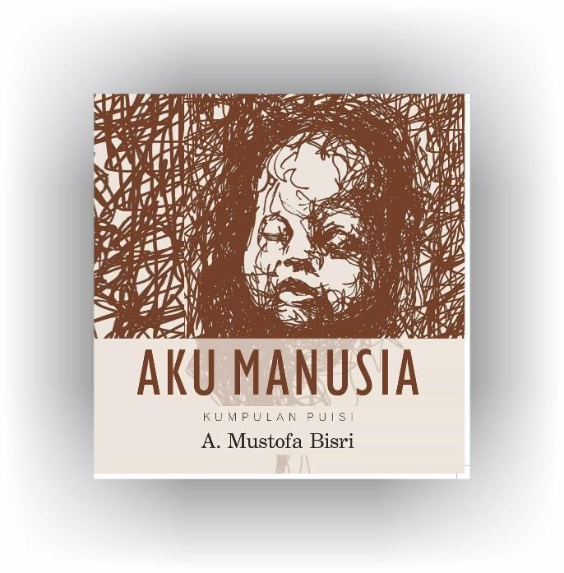
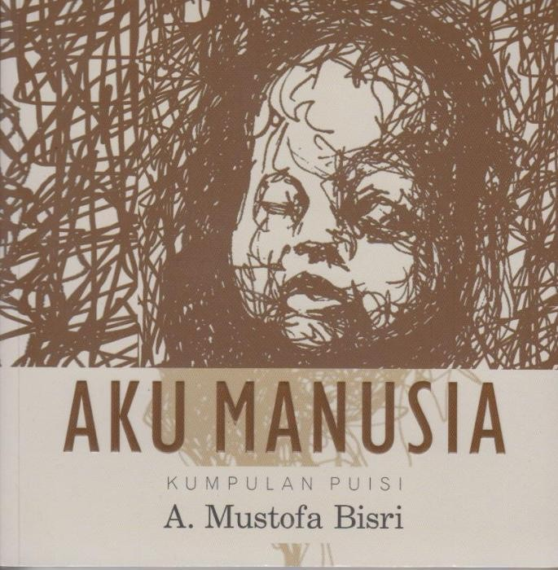

LAMPIRAN 2

RENCANA PELAKSANAAN PEMBELAJARAN
Mata pelajaran | : Bahasa Indonesia
Materi | : Teks Puisi
Kelas / Semester | : X / Genap
Alokasi Waktu | : 10 menit
KD | : 3.16 Mengidentifikasi suasana, tema, dan makna beberapa puisi yang terkandung dalam antologi puisi yang diperdengarkan atau dibaca,

- TUJUAN PEMBELAJARAN.
  - Siswa mampu mengenali dan merasakan suasana, tema, dan makna puisi yang terkandung dalam antologi puisi yang diperdengarkan atau dibaca.

- KEGIATAN PEMBELAJARAN
No. | Langkah-langkah | Kegiatan | Alokasi waktu
1. | Kegiatan Awal |  | 2 menit
- Guru membuka dengan salam dan siswa meresponnya melalui.
- Siswa bersama guru berdoa sebelum pelajaran dimulai
- Guru mengkondisikan siswa agar suasana menyenang- kan dan siswa siap mengikuti pembelajaran, dilanjutkan dengan mengecek kehadiran siswa
- Guru menyampaikan kompetensi dasar dan tujuan pembelajaran yang akan dicapai oleh siswa dan manfaatnya dalam kehidupan sehari-hari.
- Siswa menerima informasi dan menyimak penjelasan pembelajaran yang akan dilalui.
2. | Kegiatan Inti |  | 6 menit
a. | Pemberian Rangsangan | - Siswa membentuk kelompok yang beranggotakan 4- 5 orang.  - Siswa memerhatikan contoh video pembacaan puisi yang ditampilkan oleh guru dari Youtube  - Siswa dan guru melakukan diskusi interaktif mengenai materi yang sedang dibahas, yaitu mengenai pengertian puisi, jenis-jenis puisi, karakteristik puisi, suasana, tema, dan makna  dalam puisi.

b. | Identifikasi Masalah | - Siswa diminta untuk membaca membaca teks puisi yang telah dibagikan oleh guru.  - Guru meminta siswa untuk mengidentifikasi suasana, tema dan makna yang terdapat dalam puisi yang telah dibagikan  - Siswa melakukan diskusi bersama kelompoknya dengan bimbingan guru yang siap mengarahkan.
c. | Pengolahan Data | - Siswa bersama kelompoknya mengidentifikasikan suasana, tema dan makna yang terdapat dalam puisi yang telah dibagikan.  - Setiap kelompok menyusun hasil temuannya,  yakni menemukan suasana, tema dan makna yang terdapat dalam teks puisi yang telah dibagikan
d. | Pemeriksaan Data | - Setiap kelompok mempresentasikan hasil diskusinya  - Kelompok lain memberi komentar terhadap hasil diskusi yang dipresentasikan.  - Setiap kelompok yang presentasi mencatat masukanmasukan dari kelompok lain.  - Siswa berdialog interaktif tentang presentasi yang dilakukan oleh kelompok dengan penguatan dari guru.
e. | Penarikan Kesimpulan | Setiap kelompok menyempurnakan hasil presentasinya berdasarkan masukan- masukan dari kelompok lain.
3. | Kegiatan Penutup |  | 2 menit
- Siswa bersama guru menyimpulkan pembelajaran yang telah dilaksanakan.
- Guru memberikan umpan balik positif terhadap siswa
- Guru bersama siswa melakukan refleksi terkait dengan materi pembelajaran.
- Siswa menyimak penjelasan kegiatan pada pertemuan berikutnya dari guru.
- Guru menutup pembelajaran dengan mengucapkan salam.
- PENILAIAN
  - Sikap
No | Nama Siswa | Aspek Yang Dinilai |  |  |  |  | Total Skor
 |  | Kerja Sama | Tanggung Jawab | Santun | Disiplin | Jujur
Ket. Skor : 4. Sangat Baik, 3. Baik, 2. Cukup, 1. Kurang, Skor
Maksimal 20

Jumlah Skor Siswa
Nilai = X 100 Skor Total Maksimal

  - Keterampilan
No | Nama Siswa | Kriteria yang diberi skor
 |  | Menjelaskan | Menyebutkan | Menemukan | Mengidentifikasi | Menyimpulkan | Total skor
1.
2.
3.
4.

*) Ketentuan skor maksimal ideal Menjelaskan 10
Menyebutkan 10
Menemukan 20
Mengidentifikasi 30
Menyimpulkan 30
Total skor ideal 100
Penilaian keterampilan
No. | Aspek yang Dinilai | Kriteria Jawaban | Skor
1 | Isi | Isi persis sama dengan aslinya, singkat, padat, dan mudah dipahami. | 27 -  30
 |  | Isi cukup sama dengan aslinya, singkat, padat, dan mudah dipahami. | 22 - 26
 |  | Isi kurang sama dengan aslinya, kurang tepat, tetapi masih mudah dipahami. | 17 - 21
 |  | Isi tidak sama dengan aslinya, tidak tepat, dan tidak mudah dipahami. | 13 - 16
2 | Organisasi | Sangat teratur dan rapi, sangat jelas, sangat kaya akan gagasan, urutan sangat logis. | 18 -  20
 |  | Teratur dan rapi, jelas, kaya akan gagasan, urutan logis. | 14 -  17
 |  | Kurang teratur dan rapi, kurang jelas, kurang gagasan, urutan kurang logis. | 10 - 13
 |  | Tidak teratur dan rapi, tidak jelas, miskin akan gagasan, urutan tidak logis. | 7 – 9
3 | Diksi | Penggunaan diksi sangat tepat dan bervariasi. | 18 -  20

 |  | Penggunaan diksi kurang tepat dan tidak Bervariasi | 14 -  17
 |  | Penggunaan diksi tidak tepat tetapi tidak mengganggu pemahaman. | 10 -  13
 |  | Penggunaan diksi tidak tepat dan mengganggu pemahaman. | 7 – 9
4. | Tata Bahasa | Menggunakan bahasa baku, kalimat yang digunakan komunikatif dan menarik, tidak ada kalimat yang ambigu. | 22 -  25
 |  | Menggunakan bahasa baku, kalimat yang digunakan  komunikatif dan menarik, terdapat sedikit kalimat yang ambigu. | 18 -  21
 |  | Menggunakan bahasa kurang baku, kalimat yang digunakan kurang komunikatif dan menarik, terdapat kalimat yang ambigu. | 11 - 17
 |  | Menggunakan bahasa tidak baku, kalimat yang digunakan tidak komunikatif dan menarik, banyak terdapat kalimat yang ambigu. | 5 - 10
5. | Ejaan | Menguasai aturan penulisan dan tidak terdapat kesalahan ejaan. | 5
 |  | Cukup menguasai aturan penulisan, terdapat beberapa kesalahan ejaan, tetapi tidak mengaburkan makna. | 4
 |  | Kurang menguasai aturan penulisan, sering melakukan kesalahan ejaan, dan mengaburkan makna. | 3
 |  | Tidak menguasai aturan penulisan, terdapat banyak  kesalahan ejaan, tulisan tidak terbaca atau tidak laik nilai. | 2
Rumus yang digunakan untuk mengubah skor menjadi nilai:

Konversi Nilai
Jumlah Skor Siswa
Nilai = X 100
Skor Total Ideal

Nilai | Klasifikasi
91 - 100 | Sangat Baik
83 - 90 | Baik
75 - 82 | Cukup
67 - 74 | Kurang
0 - 66 | Kurang Sekali

LAMPIRAN 23
SILABUS

Kompetensi Dasar | Materi Pembelajaran | Kegiatan Pembelajaran
3.1 Mengidentifikasi teks laporan hasil observasi yang dipresentasikan dengan lisan dan tulis. | Isi pokok laporan hasil observasi:  - pernyataan umum;  - hal yang dilaporkan;  - deskripsi bagian;  - deskripsi manfaat; dan  - maksud isi teks (tersirat dan tersurat). | - Menentukan isi pokok, hal-hal yang dilaporkan, dan ciri kebahasaan dalam teks laporan hasil observasi.  - Menafsirkan teks laporan hasil observasi berdasarkan struktur, ciri kebahasaan, dan isi teks laporan hasil observasi.  - Mempresentasikan dan menanggapi teks laporan hasil observasi
4.1 Menginterpretasi isi teks laporan hasil observasi berdasarkan interpretasi baik secara lisan maupun tulis.
3.2 Menganalisis isi dan aspek kebahasaan dari minimal dua teks laporan hasil observasi | Isi pokok teks laporan hasil observasi:  - pernyataan umum;  - deskripsi bagian;  - deskripsi manfaat; dan  - kebahasaan (kalimat definisi, kata sifat). | - Mengidentifikasi isi,struktur, dan ciri kebahasaan.  - isi, ciri kebahasaandalam teks laporan hasil observasi.  - Menyusun kembali teks laporan hasil observasi yang dibaca dengan memerhatikanisi, struktur, danciri kebahasaan.  - Mempresentasikan, menanggapi,dan merevisiteks laporan hasil observasi yang telah disusun.
4.2 Mengonstruksi teks laporan hasil observasidengan memerhatikan isi dan aspek kebahasaan.
3.3 Mengidentifikasi (permasalahan, argumentasi, pengetahuan, dan rekomendasi) teks eksposisi yang didengar dan atau  dibaca | teks eksposisi:  - pernyataan tesis;  - argumen;  - pernyataan ulang; dan  - kebahasaan. | - Menggalistruktur, isi,(permasalahan, argumentasi, pengetahuan, dan rekomendasi), dan kebahasaan dalam teks eksposisi yang didengar danatau dibaca.

Kompetensi Dasar | Materi Pembelajaran | Kegiatan Pembelajaran
4.3 Mengembangkan isi (permasalahan, argumen, pengetahuan, dan rekomendasi) teks eksposisi secara lisan dan / tulis. | Komentar terhadap:  - Kekurangan dan kelebihan dilihat dari isi (kejelasan tesis dan kekuatan argumenuntuk mendukung tesis). | - Menyusun teks eksposisi dengan memerhatikan struktur, isi, permasalahan, argumentasi, pengetahuan, rekomendasi, dan kebahasaan.  - Mempresentasikan,me- ngomentari, dan merevisi teks eksposisi yang telah disusun.
3.4 Menganalisis struktur dan kebahasaan teks eksposisi. | Struktur teks eksposisi:  - pernyataan tesis (pendapat tentang suatu permasalahan);  - argumen (data, fakta, danpendapat untuk menguatkan tesis); dan  - pernyataan ulang.*  Kebahasaan:  - kalimat nominal dan  - kalimat verbal (aktif transitif dan aktif intransitif)  Pola penalaran:  - deduksi dan  - induksi | - Menggali strukturdan aspek kebahasaan dalamteks eksposisi yang dibaca.  - Menyusun kembali teks eksposisi dengan memerhatikan isi (permasalahan, argumen, pengetahuan, dan rekomendasi), struktur, dan kebahasaan.  - Mempresentasikan, menanggapi,dan merevisi teks eksposisi yang telah disusun.
4.4 Mengonstruksikan teks eksposisi dengan memerhatikan isi (permasalahan, argumen, pengetahuan, dan rekomendasi), struktur dan kebahasaan.
3.5 Mengevaluasi teks anekdot dari aspek makna tersirat. | Isi teks anekdot:  - peristiwa/sosok yang berkaitan dengan kepentingan publik,  Unsur anekdot:  - peritiwa/tokoh yang perlu dikritisi, sindiran, humor, dan penyebab kelucuan. | - Menilai isi dan aspek makna tersirat dalam teks anekdot  - Menyusun kembali teks anekdot dengan memerhatikan makna tersirat dalam teks anekdot yang dibaca  - Mempresentasikan, mengomentari,dan merevisi teks anekdot yang telah disusun.
4.5 Mengonstruksi makna tersirat dalam sebuah teks anekdot baik lisan maupun tulis .
3.6 Menganalisis struktur  dan kebahasaan teks anekdot. | - Isi anekdot

Kompetensi Dasar | Materi Pembelajaran | Kegiatan Pembelajaran
4.6 Menciptakan kembali teks anekdot dengan memerhatikan struktur, dan kebahasaan baik lisan maupun tulis. | - Peristiwa/sosok yang berkaitan dengan kepentingan publik.  - Sindiran.  - Unsur humor.  - Kata dan Frasa idiomatis | - Mengidentifikasi struktur(bagian-bagian teks) anekdot dan kebahasaan .  - Menyusun kembali teks anekdot dengan memerhatikan struktur dan kebahasaan.  - Mempresentasikan, menanggapi,dan merevisi teks anekdot yang telah disusun.
3.7 Mengidentifikasi nilai-nilai dan isi yang terkandung dalam cerita rakyat (hikayat) baik lisan  maupun tulis. | - Karakeristik hikayat.  - Isi hikayat.  - Nilai-nilai dalam hikayat (moral, sosial, agama, budaya, dan penddikan). | - Mendata pokok-pokok isi, karakteristik, dan nilai-nilai dalam hikayat.  - Menyusunteks eksposisi berdasarkan pokok-pokok isi, dan nilai-nilai dalam hikayat.  - Mempresentasikan, menanggapi,dan merevisi,teks eksposisi yang telah disusun
4.7 Menceritakan kembali isi cerita rakyat (hikayat) yang didengar dan dibaca.
3.8 Membandingkan nilai-nilai dan kebahasaan cerita rakyat dan cerpen. | - Nilai-nilai dalam cerpen dan hikayat.  - Gaya bahasa.  - Kata arkais (kuno). | - Menjelaskan persamaan dan perbedaan isi dannilai-nilai dalam cerpen dan cerita rakyat.  - Menyusun kembali isi cerita rakyat ke dalam bentuk cerpen dengan memerhatikan isi dan nilai-nilai.  - Mempresesntasikan, menanggapi, dan merevisiteks cerpen yang disusun.
4.8 Mengembangkan cerita rakyat (hikayat) ke dalam bentuk cerpen dengan memerhatikan isi dan
nilai-nilai.
3.9 Mengidentifikasi butir-butir penting dari dua buku nonfiksi (buku pengayaan) dan satu novel yang dibaca.gkan nilai-  nilai dan kebahasaan | - Ikhtisar | Laporan Hasil Membaca Buku  - Melaporkan isi buku yang dibaca dalam bentuk ikhtisar.  - Mempresentasikan, mengomentari, dan

Kompetensi Dasar | Materi Pembelajaran | Kegiatan Pembelajaran
cerita rakyat dan cerpen |  | merevisiikhtisaryang dilaporkan.
4.9 Menyusun ikhtisar dari dua buku nonfiksi (buku pengayaan) dan ringkasan dari satu novel yang dibaca.
3.10 Mengevaluasi pengajuan, penawaran dan persetujuan dalam teks negosiasi lisan  maupun tertulis. | Isi teks negosiasi:  - permasalahan;  - pengajuan;  - penawaran;  - persetujuan/ kesepakatan yang tercapai. | - Menilai masalah, bagaimana cara menyampaikan pengajuan, penawaran, dan pencapaian persetujuan dalam bernegosiasi.  - Mengungkapkan cara pengajuan, penawaran, dan pencapaian persetujuan dalam bernegosiasi.  - Memberikan tanggapan hasil kerja teman atau kelompok lain secara lisan (kekurangan dan kelebihan dilihat dari kejelasan isi, kelengkapan data, EYD, dan penggunaan kalimat).
4.10 Menyampaikan pengajuan, penawaran, persetujuan dan penutup dalam teks negosiasi secara lisan atau tulis.
3.11 Menganalisis isi, struktur (orientasi, pengajuan, penawaran, persetujuan, penutup) dan kebahasaan teks negosiasi. | Struktur teks negosiasi:  - orientasi dan  - permasalahan(pengajuan, penawaran, dan persetujuan).  Kebahasaan  - pasangan tuturan dalam teks negosisi dan  - bahasa yang santun. | - Menentukanstruktur: orientasi dan permasalahan (pengajuan, penawaran, dan persetujuan),  - Menentukan cirri kebahasaan (pasangan tuturan dan kesantunan) dalam teks negosiasi.  - Menyusun teks negosiasi dengan memerhatikanstruktur teks dan aspek kebahasaan.  - Mempresentasikan, mengomentari, dan merevisiteks negosiasi yang telah disusun.
4.11 Mengkonstruksikan teks negosiasi dengan memerhatikan isi, struktur (orientasi, pengajuan, penawaran,
persetujuan,

h
Kompetensi Dasar | Materi Pembelajaran | Kegiatan Pembelajaran
penutup) dan kebahasaan.
3.12 Menghubungkan permasalahan/ isu, sudut pandang dan argumen beberapa pihak dan simpulan dari debat untuk menemukan esensi  dari debat. | bat:  - esensi debat;  - mosi (permasalahan yang didebatkan);  - argumen untuk menguatkan pendapat sesuai dengan sudut pandang yang diambil; dan  - tanggapan (mendukung dan menolak pendapat disertai argumen). | - Mengidentifikasipermasalahan, sudut pandang, argumen, pemeran, sikap, pemilihan topik dan simpulan dari simulasi debat yang menimbulkan pro dan kontra yang diperankan oleh peserta didik.  - Melaksanakan debat.  - Mengevaluasi pelaksanaan debat.
4.12 Mengonstruksi permasalahan/isu, sudut pandang dan argumen beberapa pihak, dan simpulan dari debat secara lisan untuk menunjukkan esensi dari debat.
3.13 Menganalisis isi debat (permasalahan/ isu, sudut pandang dan argumen beberapa pihak, dan simpulan). | debat:  - mosi/ topik permasalahan yang diperdebatkan;  - pernyataan sikap (mendukung atau menolak);  - argumenasi untuk mendukung sikap.  ak-pihak pelaksana debat:  - pihak yang mengajukan mosi/topik permasalahan yang diperdebat-kan;  - tim afirmatif (yang setuju dengan mosi);  - tim oposisi yang tidak setuju dengan mosi);  - pemimpin/ wasit debat (yang menjaga tata tertib)’  - Penonton/ juri. | - Mengidentifikasi isi debat (permasalahan/ isu, sudut pandang dan argumen beberapa pihak, dan simpulan).  - Memberikan tanggapan (kelebihan dan kekurangan) terhadap pihak-pihak pelaku debat.  - Melaksanakan debat.  - Mengevaluasi pelaksanaan debat.
4.13 Mengembangkan permasalahan/isu dari berbagai sudut pandang yang dilengkapi argumen dalam berdebat.

Kompetensi Dasar | Materi Pembelajaran | Kegiatan Pembelajaran
3.14 Menilai hal yang  dapat diteladani dari teks biografi | - Pola penyajian cerita ulang (biografi).  - Hal-hal yang patut diteladani dari tokoh dalam biografi. | - Mengidentifikasiperistiwa (antara lain: perjalananpendidikan, karier, perjuangan) dalam biografi tokoh.  - Menyampaikan kembali hal-hal yang dapat diteladani dari peristiwa yang tertuang dalam dalam teks biografi  - Memberikan komentar secara lisan atau tulis terhadap hasil kerja teman atau kelompok lain.
4.14 Mengungkapkan kembali hal-hal yang dapat diteladani dari tokoh yang terdapat dalam teks biografi yang dibaca secara tertulis.
3.15 Menceritakan  kembali isi teks biografi baik lisan maupun tulis. | sur-unsur biografi:  - orientasi: (identitas singkat tokoh);  - rangkaian peristiwa dan masalah yang dialami; dan  - Reorientasi :  bahasaan biografi:  - pronominal;  - pengacu dan yang diacu; dan  - konjungsi. | - Mendata pokok-pokok isi biografi danciri kebahasaan dalam teks biografi.  - Menulis teks biografi tokoh dengan memerhatikan isi (antara lain: perjalananpendidikan, karier, perjuangan)  - Memberikan tanggapan secara lisan terhadap isi teks (biografi) yang ditulis teman
4.15 Menyusun teks
biografi tokoh
3.16 Mengidentifikasi  suasana, tema, dan makna beberapa puisi yang terkandung dalam antologi puisi yang diperdengarkan  atau dibaca. | Puisi:  (semua jenis puisi)  - isi;  - tema;  - makna;  - amanat; dan  - suasana. | - Mendata suasana, tema, dan makna dalam puisi yang didengar dan atau dibaca.  - Memusikalisasikan dan menanggapi salah satu puisi dari antologi puisi atau kumpulan puisi dengan

Kompetensi Dasar | Materi Pembelajaran | Kegiatan Pembelajaran
4.16 Mendemonstrasikan (membacakan atau memusikalisasikan) satu puisi dari antologi puisi atau kumpulan puisi dengan memerhatikan vokal, ekspresi,  dan intonasi (tekanan dinamik dan tekanan tempo) |  | memerhatikan vokal, ekspresi, dan intonasi (tekanan dinamik dan tekanan tempo).
3.17 Menulis puisi dengan memerhatikan unsur pembangunnya (tema, diksi, gaya bahasa, imaji, struktur, perwajahan). | sur-unsur pembangun puisi  - diksi;  - imaji;  - kata konkret;  - gaya bahasa;  - rima/irama;  - tipografi;  - tema/makna (sense);  - rasa (feeling);  - nada (tone);dan  - amanat/tujuan/maksud (itention). | - Mendata kata-kata yang menunjukkan diksi, imaji, diksi, kata konkret, gaya bahasa, rima/irama, tipografi, tema/makna (sense); rasa (feeling), nada (tone), dan amanat/tujuan/maksud (itention). dalam puisi.  - Menulis puisi dengan memerhatikan diksi, imaji, diksi, kata konkret, gaya bahasa, rima/irama, tipografi, tema/makna (sense); rasa (feeling), nada (tone), dan amanat/tujuan/maksud (itention).  - Mempresentasikan, menanggapi, dan merevisi puisi yang telah ditulis
4.17 Menulis puisi dengan memerhatikan unsur pembangunnya.

Biodata Penulis

Muhammad Dzakyal Afkaar adalah penulis skripsi ini yang berjudul “Nilai Sosial dalam Antologi Puisi Aku Manusia karya KH. Ahmad Mustofa Bisri dan Implikasinya terhadap pembelajaran Bahasa Indonesia di SMA. Penulis lahir dari pasangan bapak Imam Sulukhi dan Hadroh Umi Muslimat yang merupakan anak pertama dari dua bersaudara. Penulis lahir pada tanggal 05 November 2000 di Tegal, Jawa Tengah. Penulis beralamat di jalan Ponpen Babakan, Desa Lebakgowah kecamatan Lebaksiu Kabupaten Tegal, Provinsi Jawa Tengah. Pada tahun 2006 penulis memulai pendidikan di SDN Dermasandi 01 (2006-2012). MTSN Model Babakan(2012-2015), MAN Babakan (2015-2018). Setelah selesai menempuh pendidikan menengah atas, penulis melanjutkan Pendidikan Strata (S1) Program Studi Bahasa dan Sastra Indonesia Fakultas Keguruan dan Ilmu Pendidikan Universitas Pancasakti Tegal mulai dari tahun (2018-2024).
Dengan ketekunan, motivasi yang tinggi untuk terus belajar, berusaha dan berdo’a untuk menyelesaikan Pendidikan Strata (S1), penulis berhasil menyelesaikan program studi yang ditekuni, dengan judul skripsi “Nilai Sosial dalam Antologi Puisi Aku Manusia karya KH. Ahmad Mustofa Bisri dan Implikasinya terhadap pembelajaran Bahasa Indonesia di SMA”. Semoga dengan penulisan tugas khir skripsi ini dapat memberikan sebuah kontribusi yang positif bagi dunia pendidikan dan menambah imu pengetahuan yang bermanfaat serta berguna bagi sesama.

